

实验四

分支
学期：2024-2025 第一学期
编制日期：2024 年 11月 28 日
编制人：江家玮
学号：22281188
班级：计科2204

实验四
知识覆盖：分支语句
实验内容
- 用if语句写程序判断是否为闰年：
要求在main函数中用格式化输入函数输入一个代表年号的整数，输出该年是否为闰年。
例如：输入：2016，输出：2016年是闰年。
输入：2015，输出：2015年不是闰年。
#define _CRT_SECURE_NO_WARNINGS
#include <stdio.h>
int main() {
int year;

// 输入年份
printf("请输入一个年份: ");
scanf("%d", &year);

// 判断是否为闰年
if ((year % 4 == 0 && year % 100 != 0) || year % 400 == 0) {
printf("%d年是闰年。\n", year);
}
else {
printf("%d年不是闰年。\n", year);
}

return 0;
}
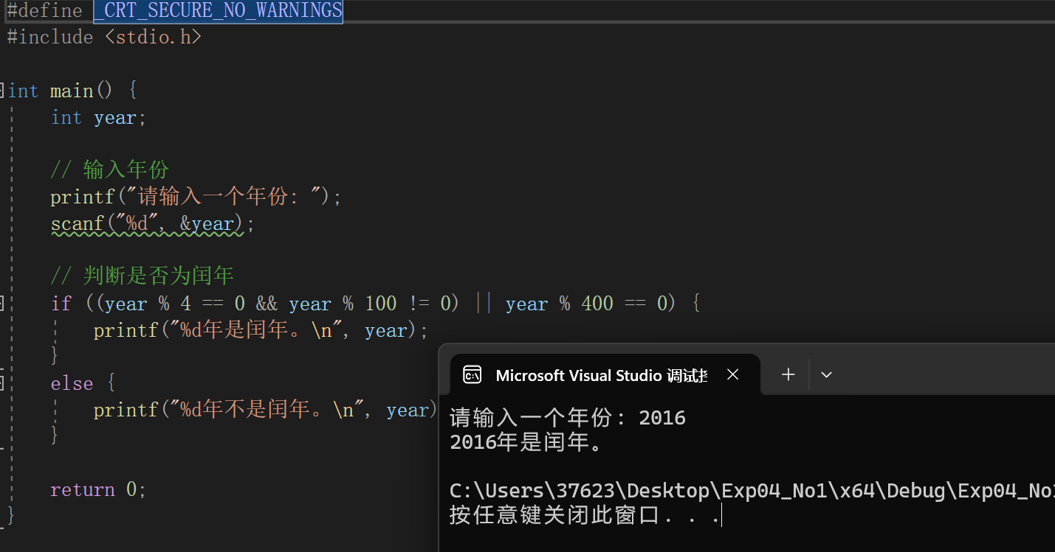
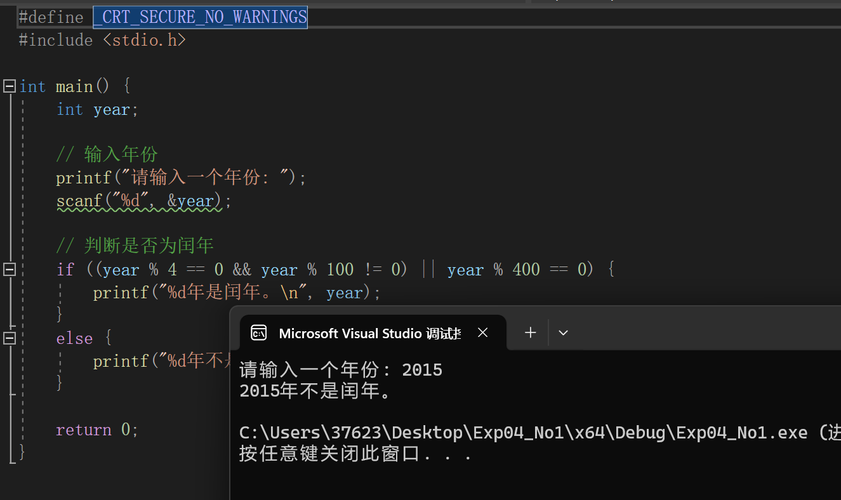
- 求一元二次方程ax2+bx+c=0的解，写程序完成以下功能：
在main函数中用格式化输入函数输入方程的三个实系数，并输出方程的解。
#define _CRT_SECURE_NO_WARNINGS
#include <stdio.h>
#include <math.h> // 用于计算平方根

int main() {
// 定义系数
double a, b, c;

// 输入方程的三个系数
printf("请输入方程的系数 a, b, c: ");
scanf("%lf %lf %lf", &a, &b, &c);

// 判断 a 是否为 0，如果是 0，则不是二次方程
if (a == 0) {
printf("这不是一个二次方程。\n");
return 0;
}

// 计算判别式
double delta = b * b - 4 * a * c;

// 判断判别式的值
if (delta > 0) {
// 两个不同的实数解
double x1 = (-b + sqrt(delta)) / (2 * a);
double x2 = (-b - sqrt(delta)) / (2 * a);
printf("方程的两个实数解为: x1 = %.2lf, x2 = %.2lf\n", x1, x2);
}
else if (delta == 0) {
// 一个实数解（双重根）
double x = -b / (2 * a);
printf("方程有一个实数解: x = %.2lf\n", x);
}
else {
// 无实数解，只有复数解
double realPart = -b / (2 * a);
double imaginaryPart = sqrt(-delta) / (2 * a);
printf("方程没有实数解，复数解为: x1 = %.2lf + %.2lfi, x2 = %.2lf - %.2lfi\n",
realPart, imaginaryPart, realPart, imaginaryPart);
}

return 0;
}
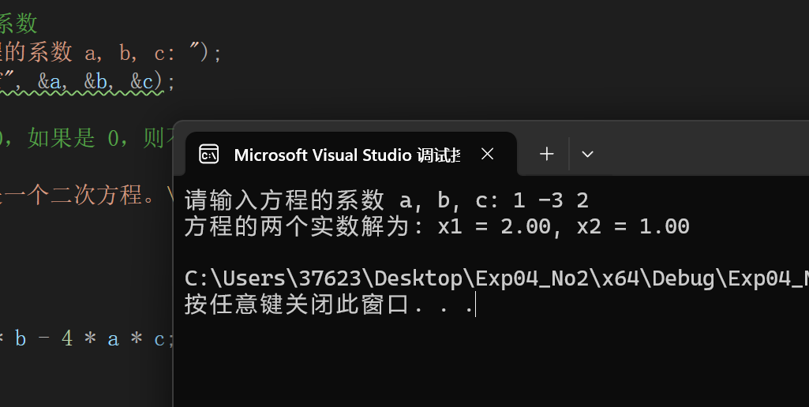
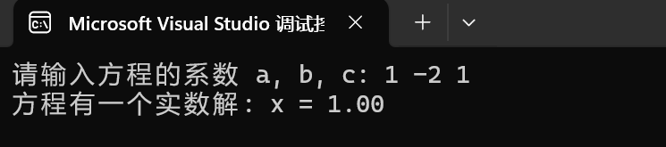
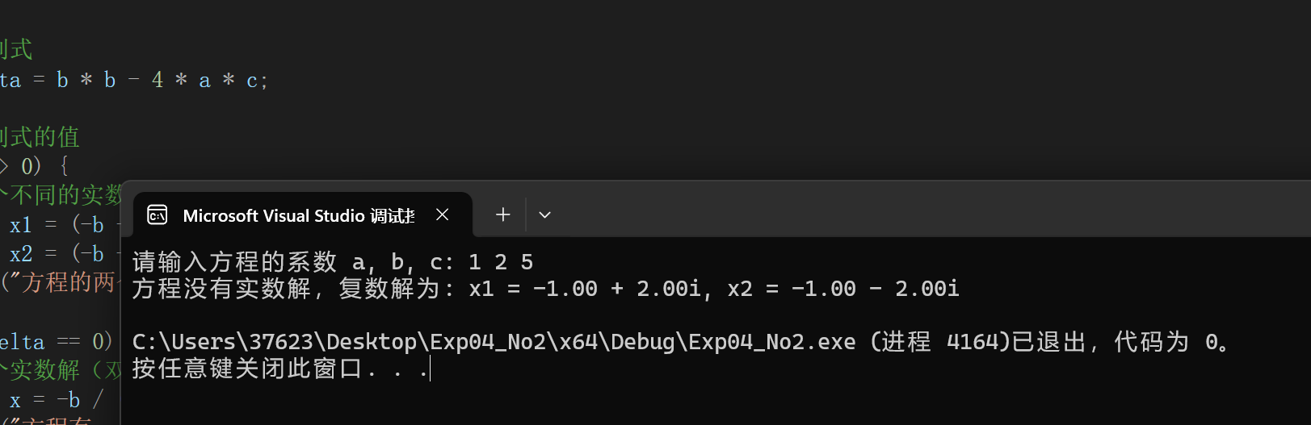
- 计算器：
编程实现一个简单的计算器，要求用switch语句实现。由键盘输入运算符和两个实数，程序可以进行两个数的加、减、乘、除（+、-、*、/）四则运算。如：用户输入+ 3 5 则输出结果8.00。用户输入 / 26 5 则输出结果5.20。要求输入数据用空格分隔，输出数据保留小数点后两位。
例如，输入： * 2 3.6，输出： 2.00*3.60=7.20
注意有两个特殊情况：
1）当输入的除数为0时，输出：除数为零无意义；
2）当输入运算符是+、-、*、/以外的符号， 输出：未知运算符。
#define _CRT_SECURE_NO_WARNINGS
#include <stdio.h>
int main() {
char op;
double num1, num2, result;

// 输入运算符和两个实数
printf("请输入运算符（+、-、*、/）以及两个实数（用空格分隔）：");
scanf("%c %lf %lf", &op, &num1, &num2);

// 使用 switch 语句处理不同的运算符
switch (op) {
case '+':
result = num1 + num2;
printf("%.2lf %c %.2lf = %.2lf\n", num1, op, num2, result);
break;

case '-':
result = num1 - num2;
printf("%.2lf %c %.2lf = %.2lf\n", num1, op, num2, result);
break;

case '*':
result = num1 * num2;
printf("%.2lf %c %.2lf = %.2lf\n", num1, op, num2, result);
break;

case '/':
if (num2 == 0) {
printf("除数为零无意义\n");
}
else {
result = num1 / num2;
printf("%.2lf %c %.2lf = %.2lf\n", num1, op, num2, result);
}
break;

default:
printf("未知运算符\n");
break;
}

return 0;
}

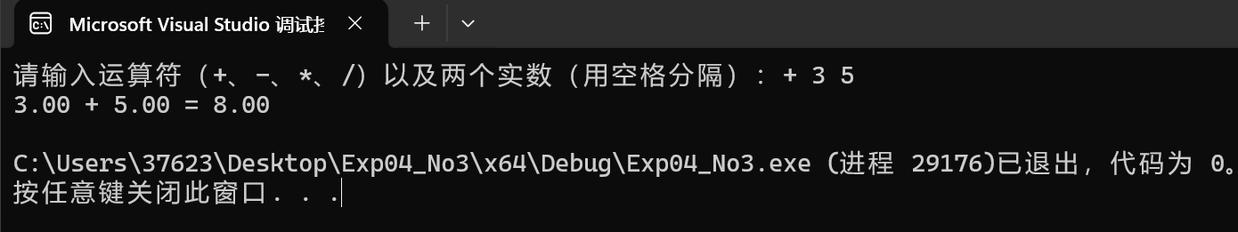
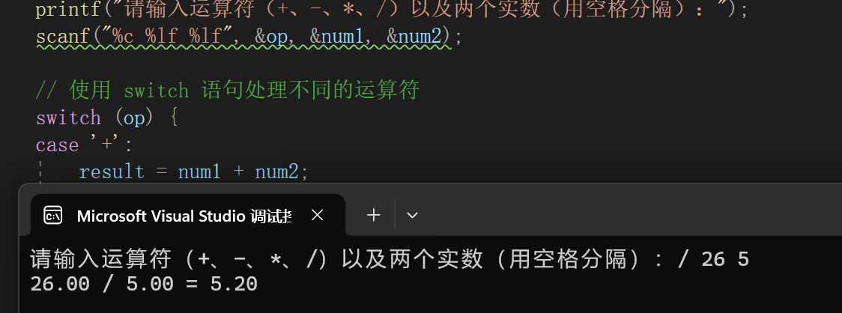
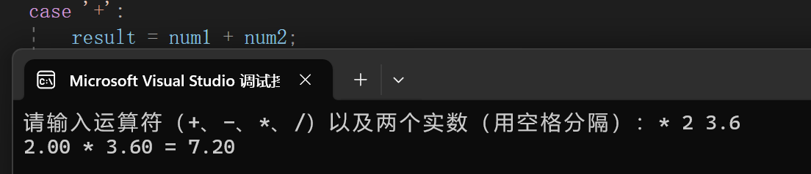
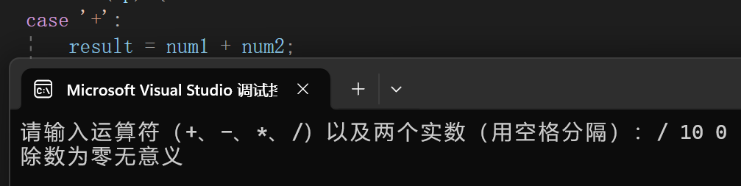
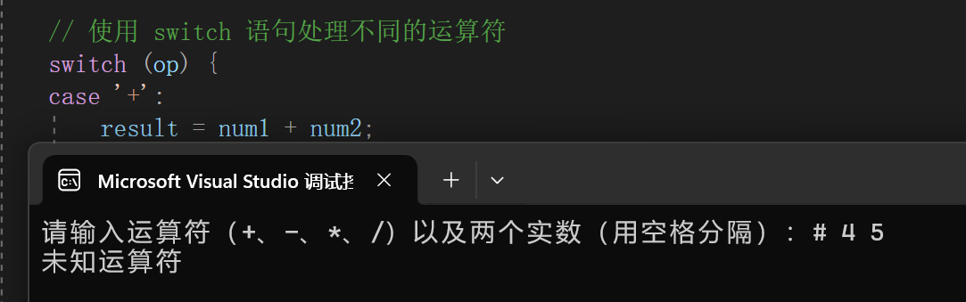
4. 判断三角形的形状：
要求： 输入三角型的三条边， 判断三角形的形状。 假设输入的三边边长均>0。
输入： 三角型的 3 条边的长度（int 型）。
输出： 等边三角形： equilateral triangle
等腰三角形： isoceles triangle
不构成三角形： non-triangle
一般三角形： triangle
#define _CRT_SECURE_NO_WARNINGS
#include <stdio.h>

int main() {
int a, b, c;

// 输入三条边的长度
printf("请输入三角形的三条边的长度：");
scanf("%d %d %d", &a, &b, &c);

// 判断是否为三角形
if (a <= 0 || b <= 0 || c <= 0 || a + b <= c || a + c <= b || b + c <= a) {
printf("non-triangle\n");
}
else if (a == b && b == c) {
printf("equilateral triangle\n"); // 等边三角形
}
else if (a == b || b == c || a == c) {
printf("isosceles triangle\n"); // 等腰三角形
}
else {
printf("triangle\n"); // 一般三角形
}

return 0;
}

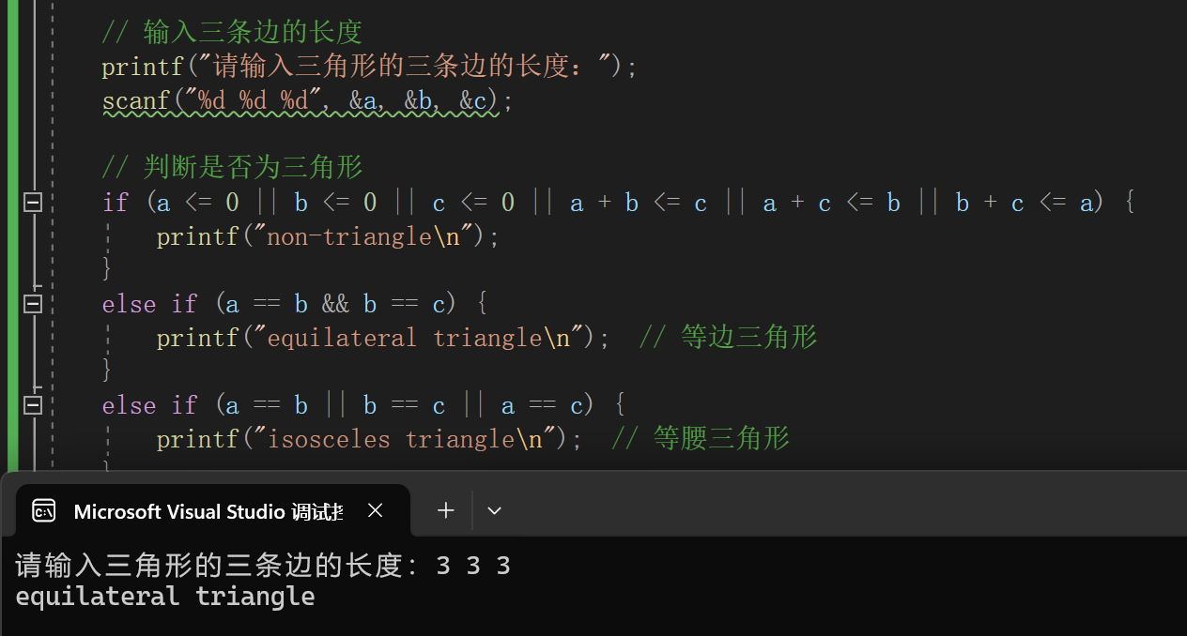
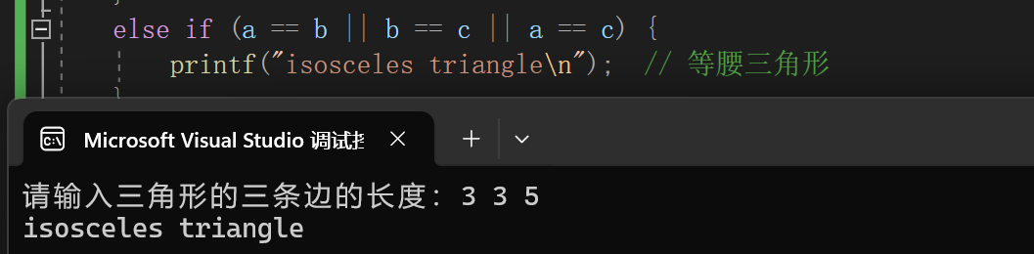
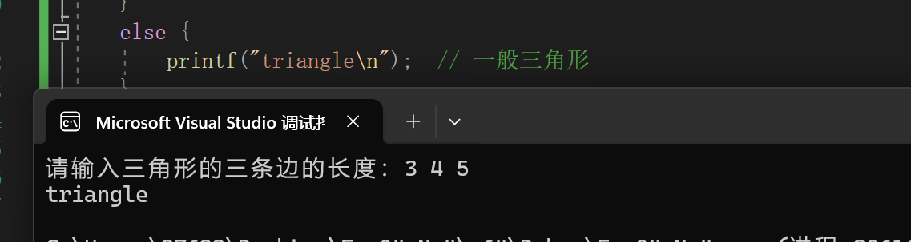
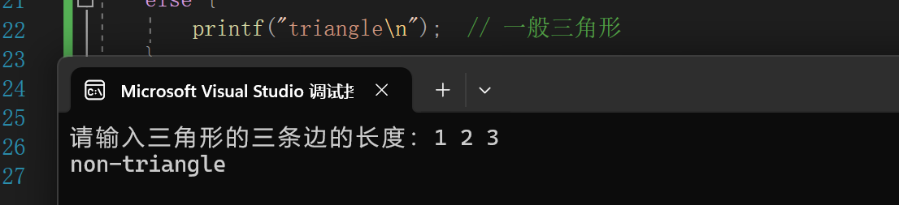
5. 计算时钟的夹角
钟面上的时针和分针之间的夹角总是在0º ~180º之间 ( 包括 和 ) 。 举例来说， 在十二点的时候两针之间的夹角为 0º， 而在六点的时候夹角为180º， 在三点的时候为90º。 本题要解决的是计算 12:00 到11:59 之间任意一个时间的夹角。
输入： 每组测试数据包含两个数字： 第一个数字代表小时 ( 大于 0 小于等于 12) ， 第二个数字代表分 ( 在区间 [0, 59] 上 ) 。
输出： 对应每组测试数据，用常用格式显示时间以及这个时候时针和分针间的最小夹角， 精确到小数点后一位。 输出格式如下所示：“3:00时针和分针的夹角为90.0度”。
#define _CRT_SECURE_NO_WARNINGS
#include <stdio.h>
#include <math.h>

int main() {
int h, m;

// 输入时间
while (scanf("%d %d", &h, &m) != EOF) {
// 计算时针和分针的位置
double hour_angle = 30 * h + 0.5 * m; // 时针位置
double minute_angle = 6 * m; // 分针位置

// 计算两者的夹角
double angle = fabs(hour_angle - minute_angle); // 绝对值差

// 计算最小夹角
if (angle > 180) {
angle = 360 - angle; // 取最小夹角
}

// 输出结果
printf("%d:%02d时针和分针的夹角为%.1f度\n", h, m, angle);
}

return 0;
}

